研修のニーズに応じて、カスタマイズできます  特別支援教育連携推進グループの現職教員研修では、前身である特別支援教育センター時代の平成17年度より、全国の現職教員約８０人が学ばれています。  近年、多様化する様々な課題に対応するための教師としての専門性や指導力向上を目指します。研修期間を、１年、６か月、３か月、１か月の４タイプにし、５つの附属学校での実践実習を中心に、テーマ研究、筑波大学人間系の教員やグループ教員の講義や演習など、ニーズに応じた研修をカスタマイズできるよう努めています。 |  | 筑波大学附属学校教育局 特別支援教育連携推進グループ  〒112-0012 東京都文京区大塚3-29-１ 筑波大学東京キャンパス文京校舎479 （東京メトロ丸の内線茗荷谷駅出口１より徒歩２分） | ５つの附属学校 | 附属視覚特別支援学校（視覚障害）  東京都文京区目白台３丁目２７－６  千葉県市川市国府台２丁目２－１  東京都文京区春日１丁目５－５  東京都板橋区小茂根２丁目１－１２  神奈川県横須賀市野比５－１－２  （表紙：ロゴ）令和１・２年度 附属桐が丘特別支援学校高等部２・３年生が、『職業生活と進路』の授業でデザインしました。  附属聴覚特別支援学校（聴覚障害）  附属大塚特別支援学校（知的障害）  附属桐が丘特別支援学校（肢体不自由）  附属久里浜特別支援学校（自閉症） | - 筑波大学特別支援教育  - 連携推進グループ  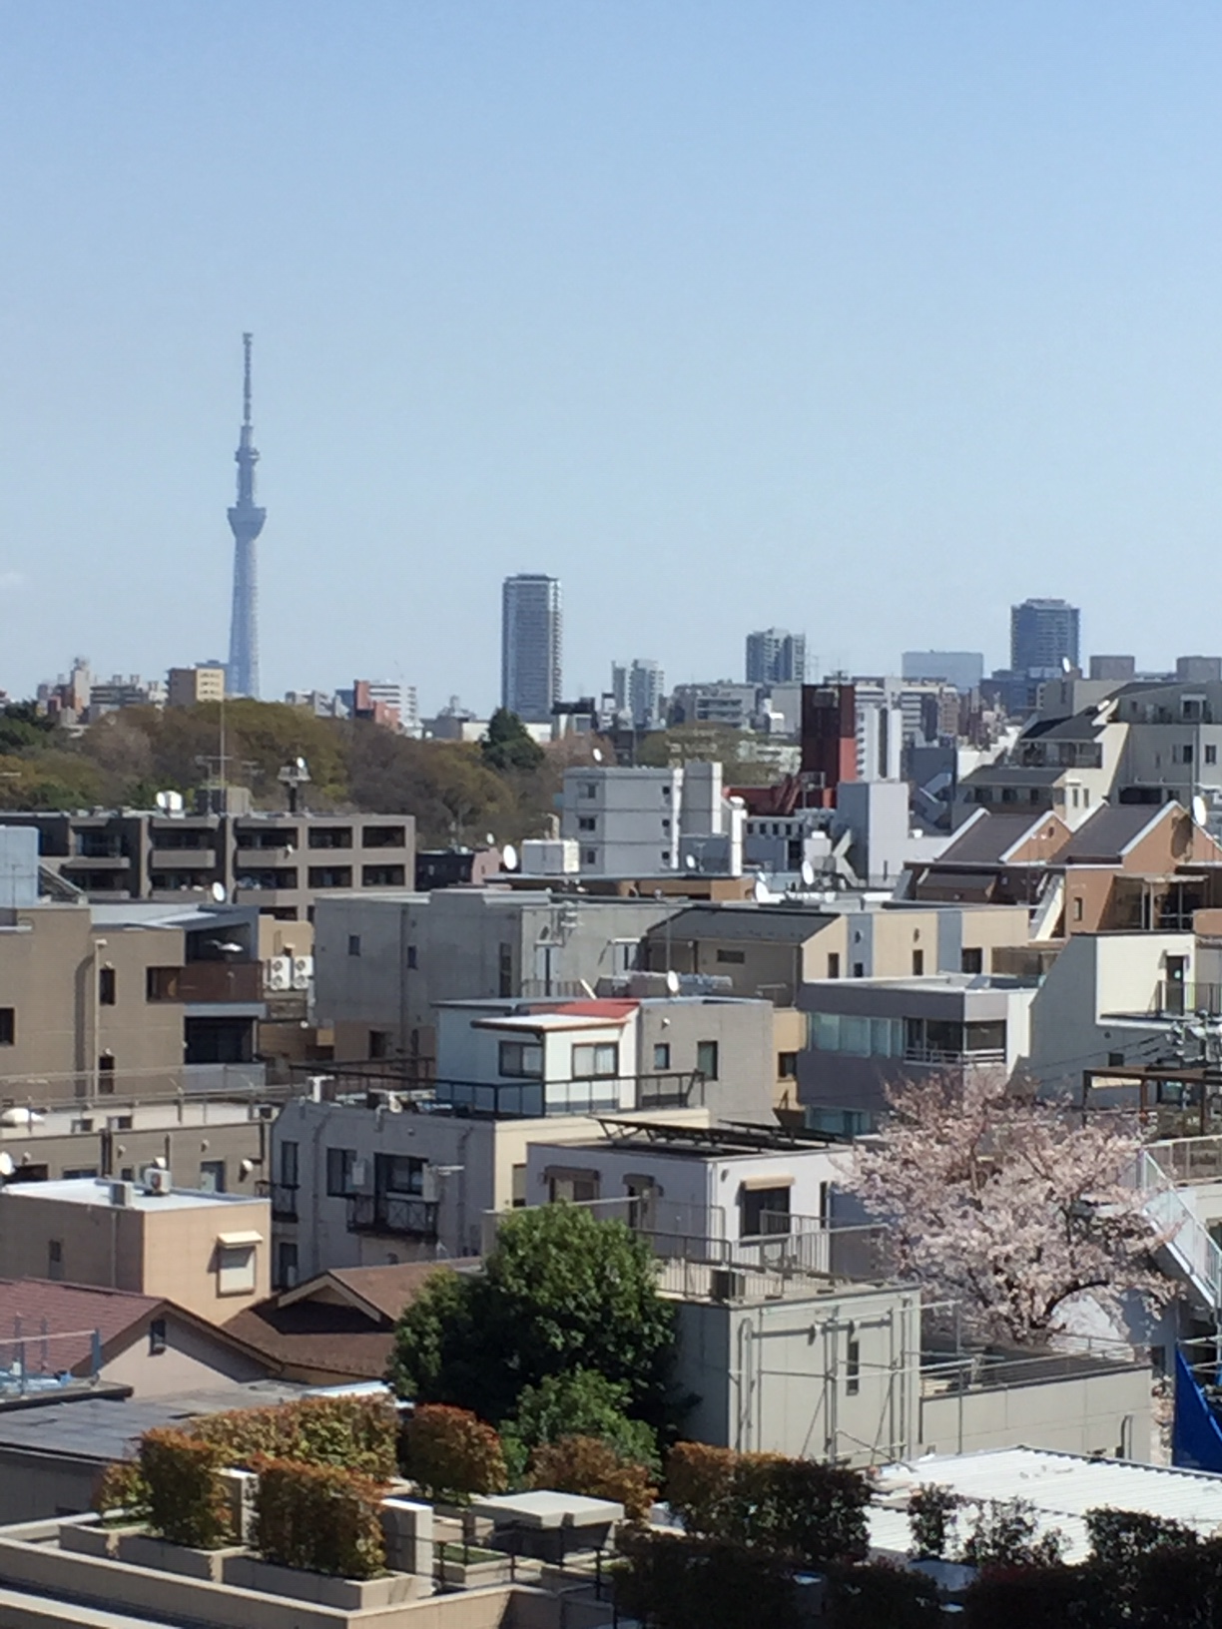    現職教員研修ご案内  東京キャンパスから見える風景
研修の様子を紹介します  CASE１（１年間）勤務校の課題を明らかにし、その解決策を導く  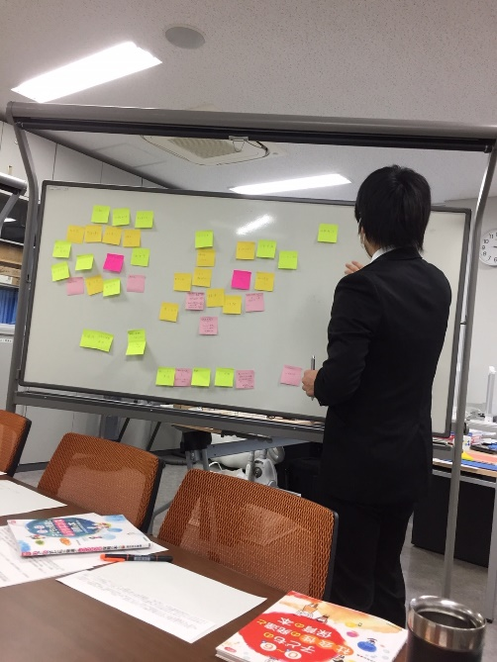  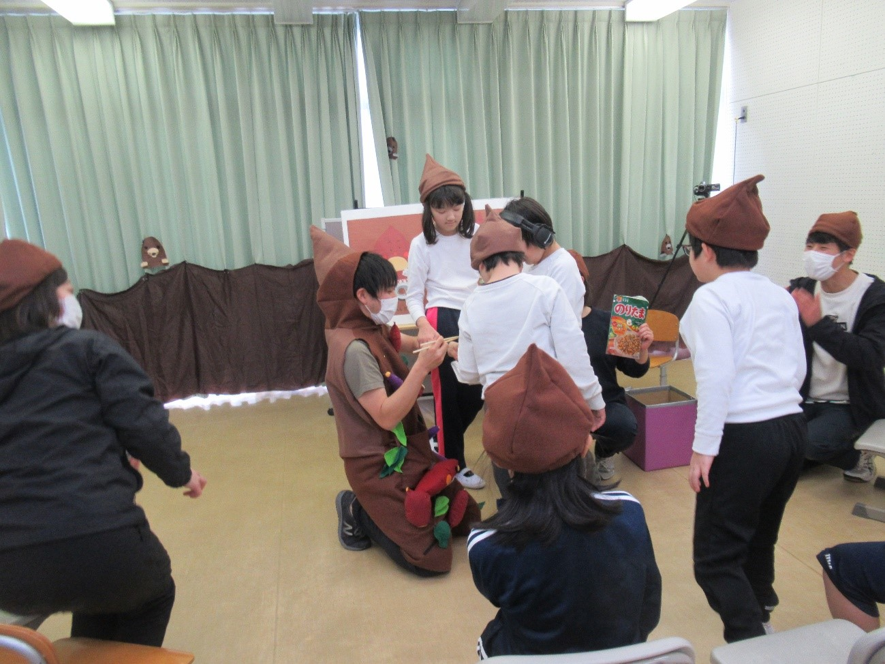  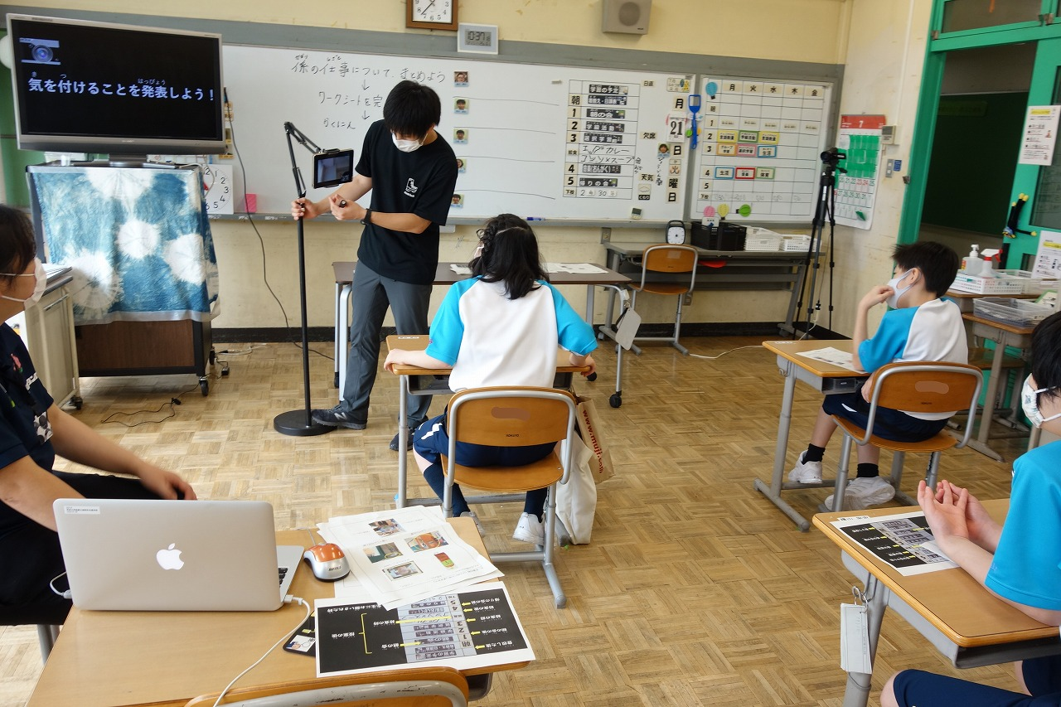  １年間の研修では、実習校を複数選べます。ご紹介の先生は、前期後期に分けて２校で３か月ずつ実習されました。高等支援学校の先生ですが、これまで経験のない中学部と小学部の実践実習を行い、更に関東圏内の特別支援学校や就労支援機関等を見学されたり、話を伺ったりされました。ライフキャリアについて研究を進められ、研修の成果として、勤務校の課題から「高等支援学校における社会性を軸にしたスタートカリキュラム」を作成されました。（実習校：附属大塚・附属久里浜） |  | ― 研修を修了された先生のコメント  “研修で出会った児童・生徒や先生方から「何が積み重なっていくことがよいか」を学びました。日々実践に生かしています”  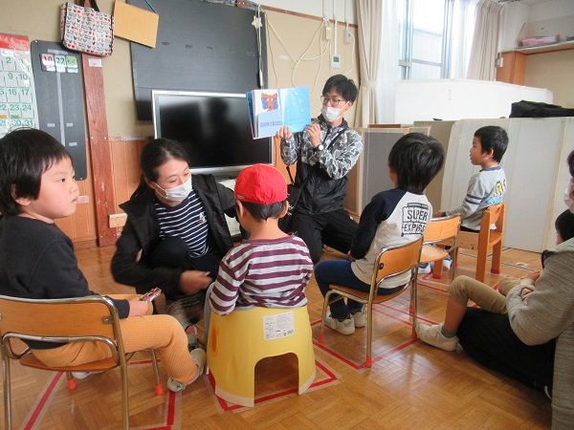  CASE２（１か月間）高等部の先生が幼稚部で実践実習  高校生の社会性の発達をテーマに、小さな子供たちが身近な大人や友達と、どのように関わりながら関係性をつくり、育っていくのか、２週間の実践実習を通してじっくりと学ばれました。（実習校：附属久里浜）  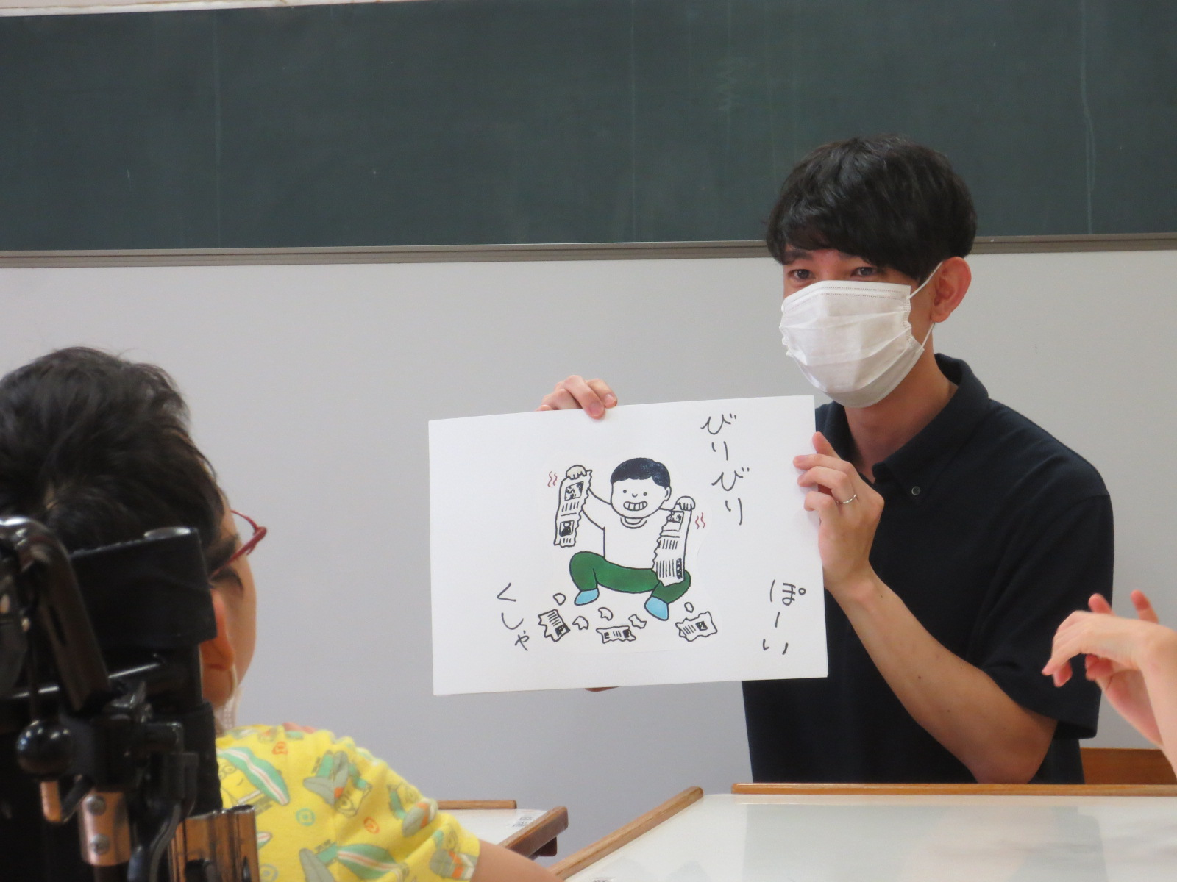  CASE３（１年間）１年間同じ学校での実践実習を通して、研究テーマに迫る  継続的に授業を担当し児童と関わりながら、自らが設定した課題を追究しています。授業以外にも校内研究会やケース会等に参加し、学びを深めながら充実した研修生活を過ごしています。（実習校：附属桐が丘） |  |  | 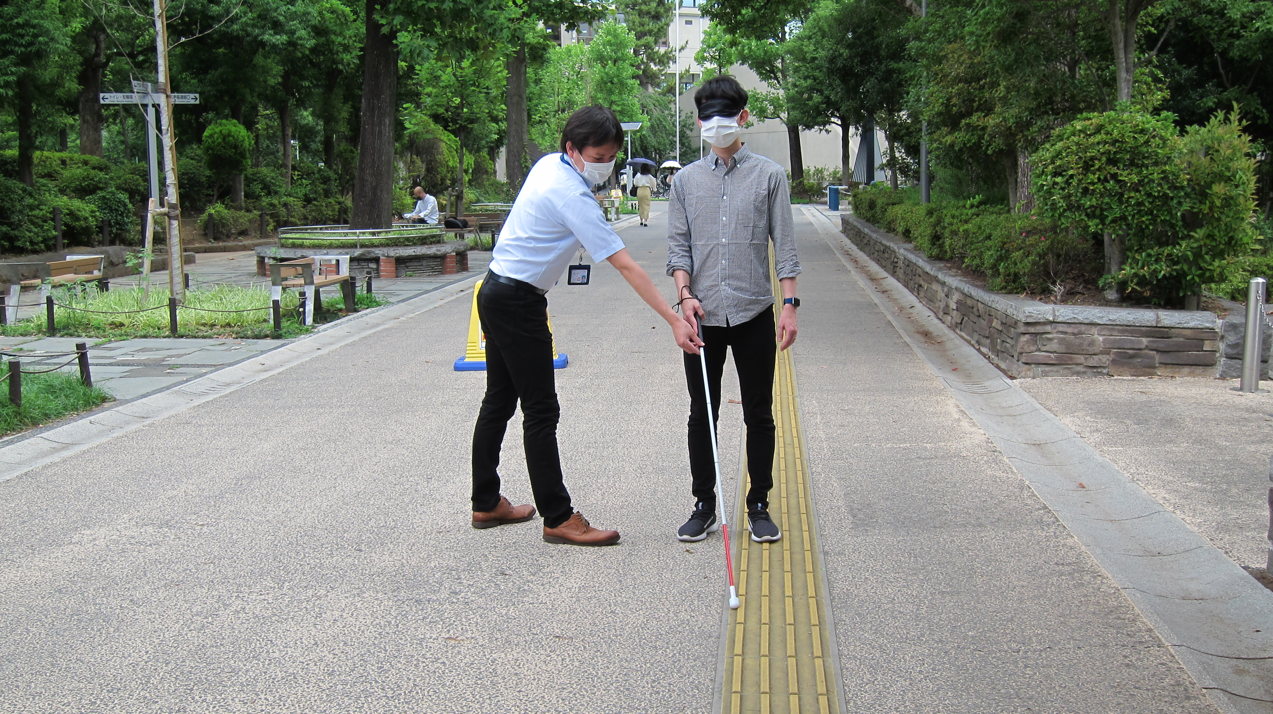  障害種に対応した様々な演習もあります  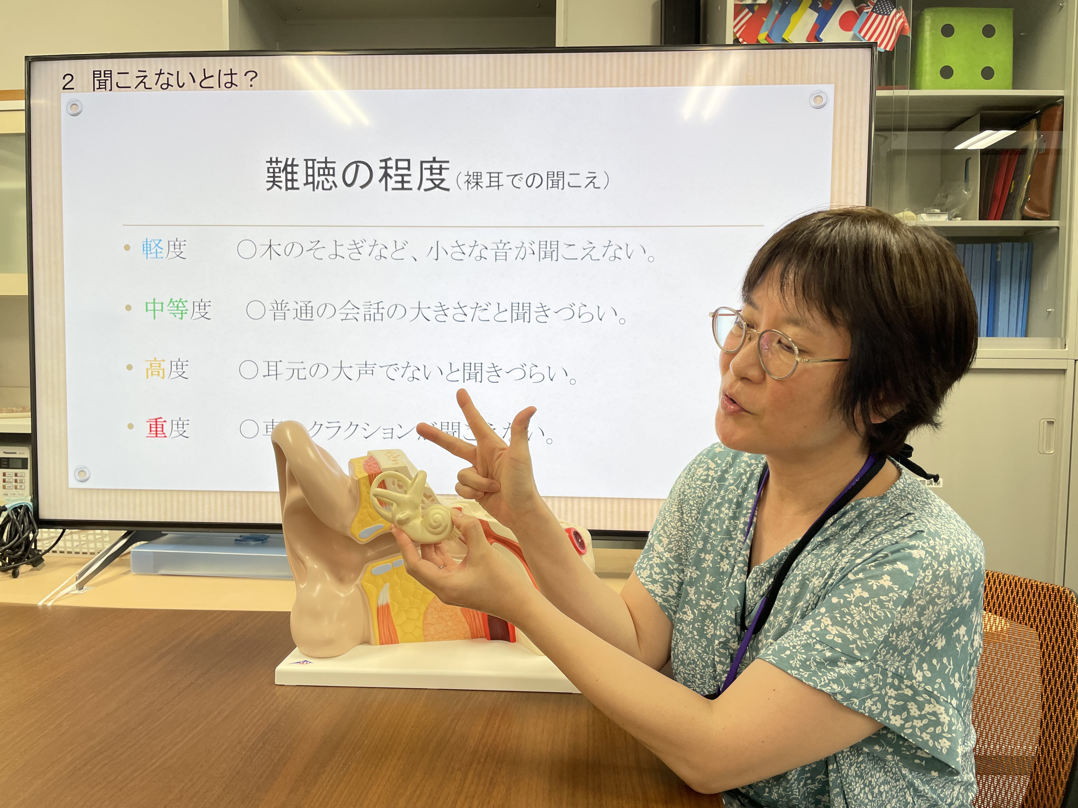  上段の写真は、自立活動専任教員による演習、下段は聴覚障害の理解の講義の様子です。基礎編は全障害種実施しますが、研修対象の障害種でなくてもご希望により演習や応用編の講義を実施できます。また、オンライン講義も可能です。  以下のような研修もご提案できます  - 幼稚部教育に関心のある先生方・・幼稚部のある附属学校での実践実習や見学  - 通級による指導を始められた高等学校の先生方・・自立活動の基礎や応用に関する講義や演習・事例検討  - 小・中学校の特別支援学級の先生方・・一人一人の児童生徒に応じた教材・指導法  近年のコロナ感染症予防対策や学校の事情により、一部ご要望に添えない場合があります。ご了承ください。

